Приложение

Интернет-перепись населения на портале госуслуг

Участие в Интернет-переписи населения предполагает:
1. Наличие у пользователя учетной записи на портале госуслуг (стандартной или подтвержденной).
2. Заполнение переписных листов в электронном виде на портале госуслуг с 15 октября по 08 ноября 2021 года. Затем портал госуслуг отправит ответы в Росстат, а пользователь получит специальный код подтверждения.
3. Предъявление кода переписчику, который придет к пользователю домой с 15 октября по 14ноября 2021 года.

Как пройти Интернет-перепись населения на портале госуслуг? Для этого необходимо:
  - Открыть портал госуслуг и перейти во вкладку «Паспорта, регистрации, визы».
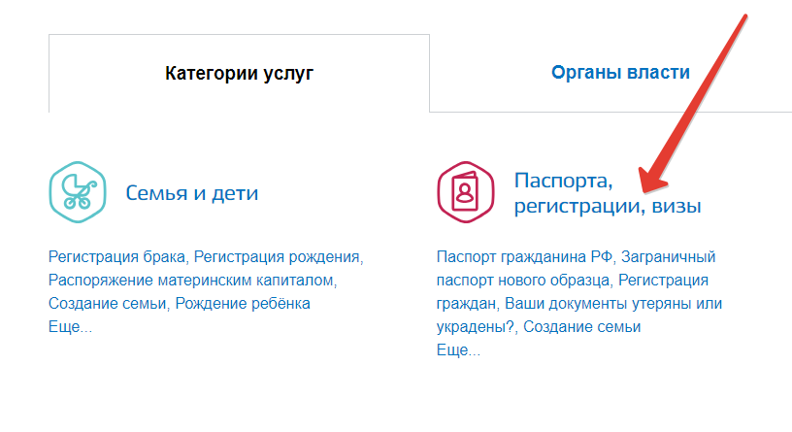
  - Затем выбрать вкладку «Участие в переписи населения».
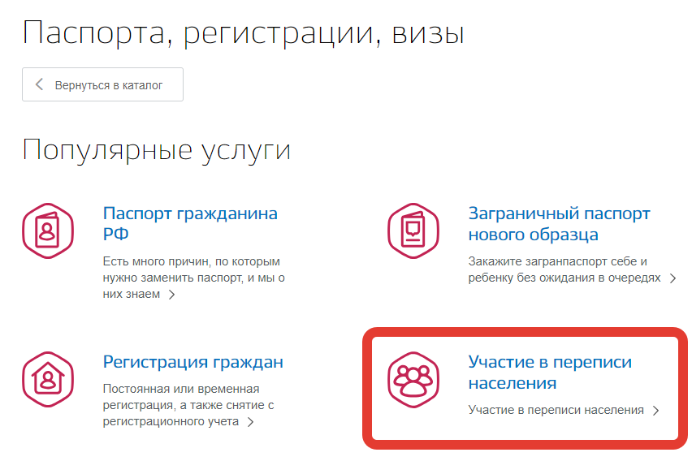

  - На открывшейся странице можно ознакомиться с подробной информацией об услуге, после чего следует нажать на кнопку «Получить услугу».
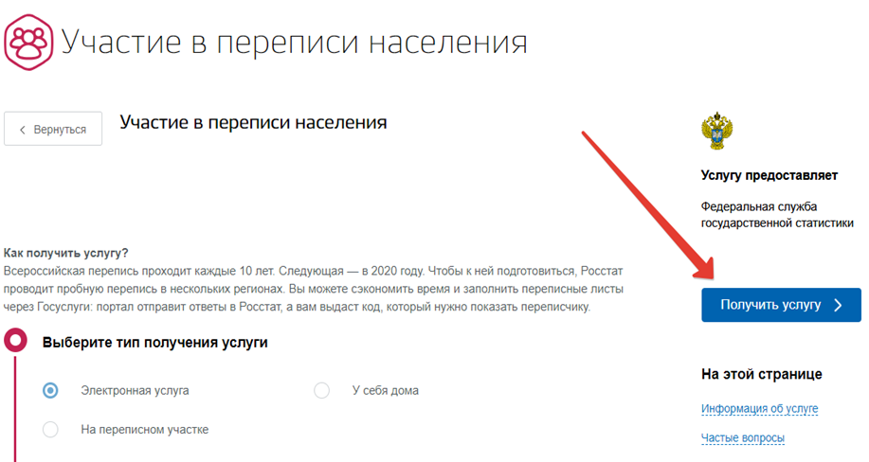

  - Далее необходимо внимательно заполнить переписной лист, указав все необходимые данные.
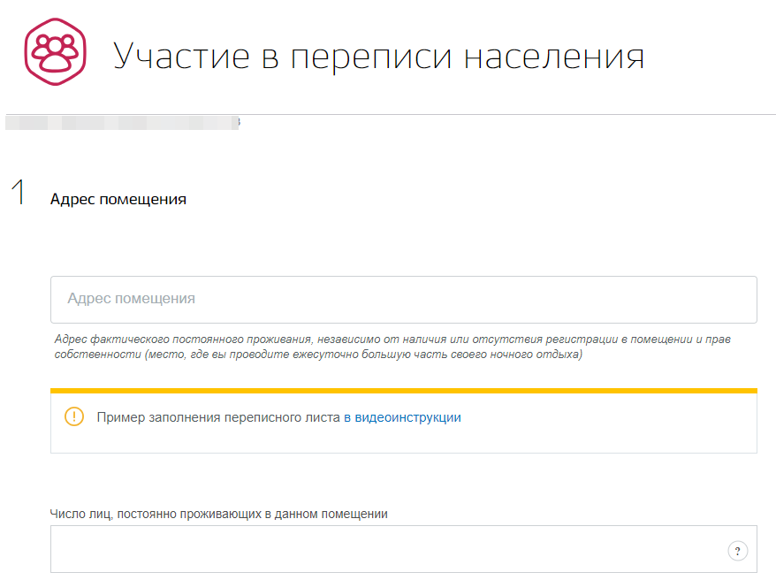

  - После заполнения всех разделов анкеты нажать на кнопку «Отправить переписные листы».
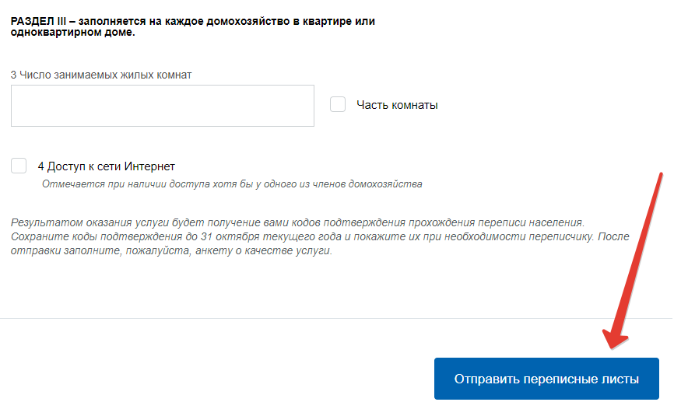

  - Ответы будут направлены в Росстат, а пользователь получит специальный QR-код в Личном кабинете на портале госуслуг. Данный QR-код необходимо предъявить переписчику (!).

Росстат подготовил Библиотеку информационно-разъяснительных материалов (далее – библиотека). Доступ к библиотеке возможен по ссылке https://disk.yandex.ru/d/79EKVqgukw9_DQ.

